**ADAS系统与车辆信号交互情况**

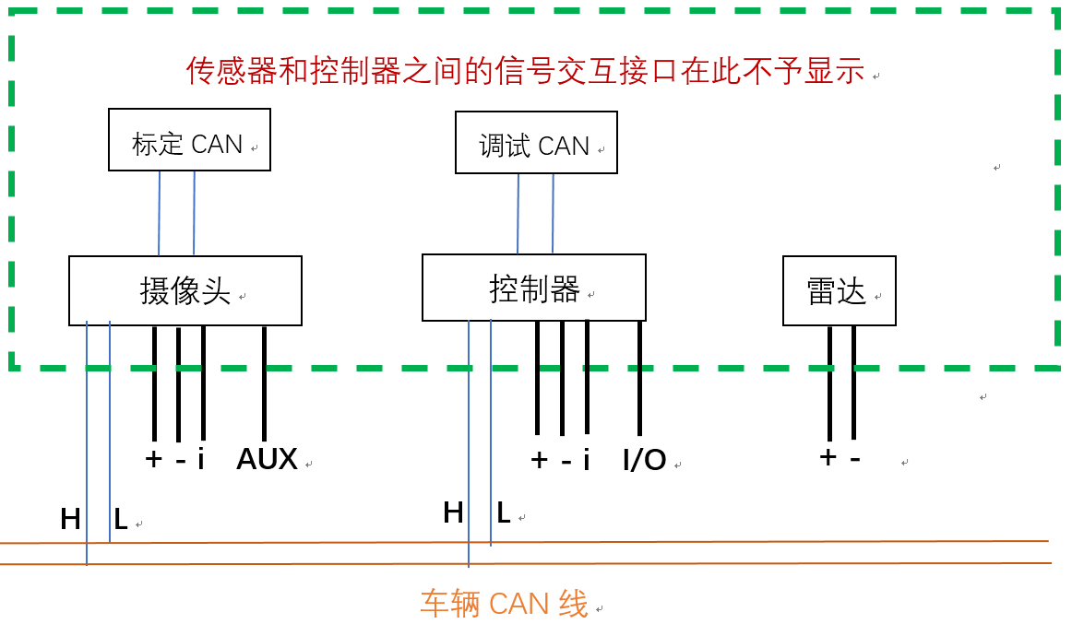

ADAS系统与车辆的接口信息如上图所示，相关信息解释如下：

**摄像头信号说明**

|  |  |  |
| --- | --- | --- |
| 简称 | 信号 | 说明 |
| H | CAN高 | 需要从车辆CAN线获得以下信号：   1. 车速（必须要有） 2. 左右转向灯信号（若CAN线上没有此信号可以通过AUX接硬线） 3. 雨刮信号、刹车灯信号（尽量提供，无法提供对摄像头稍有影响） |
| L | CAN低 |
| + | 电源正极 | 12V |
| - | 电源负极 | 接地 |
| i | 点火线 | 接车辆点火信号 |
| AUX | 辅助线 | 若车辆CAN上没有摄像头所需相关信号，可以通过AUX接硬线，但只接一路 |

**雷达信号说明**

|  |  |  |
| --- | --- | --- |
| 简称 | 信号 | 说明 |
| + | 电源正极 | 12V |
| - | 电源负极 | 接地 |

**控制器信号说明**

|  |  |  |
| --- | --- | --- |
| 简称 | 信号 | 说明 |
| H | CAN高 | ADAS系统与车辆总线的信息交互，详细内容见CAN列表 |
| L | CAN低 |
| + | 电源正极 | 12V |
| - | 电源负极 | 接地 |
| i | 点火线 | 接车辆点火信号 |
| I/O | 模拟信号 | 接一些物理按键开关信号或总线上没有的模拟信号 |